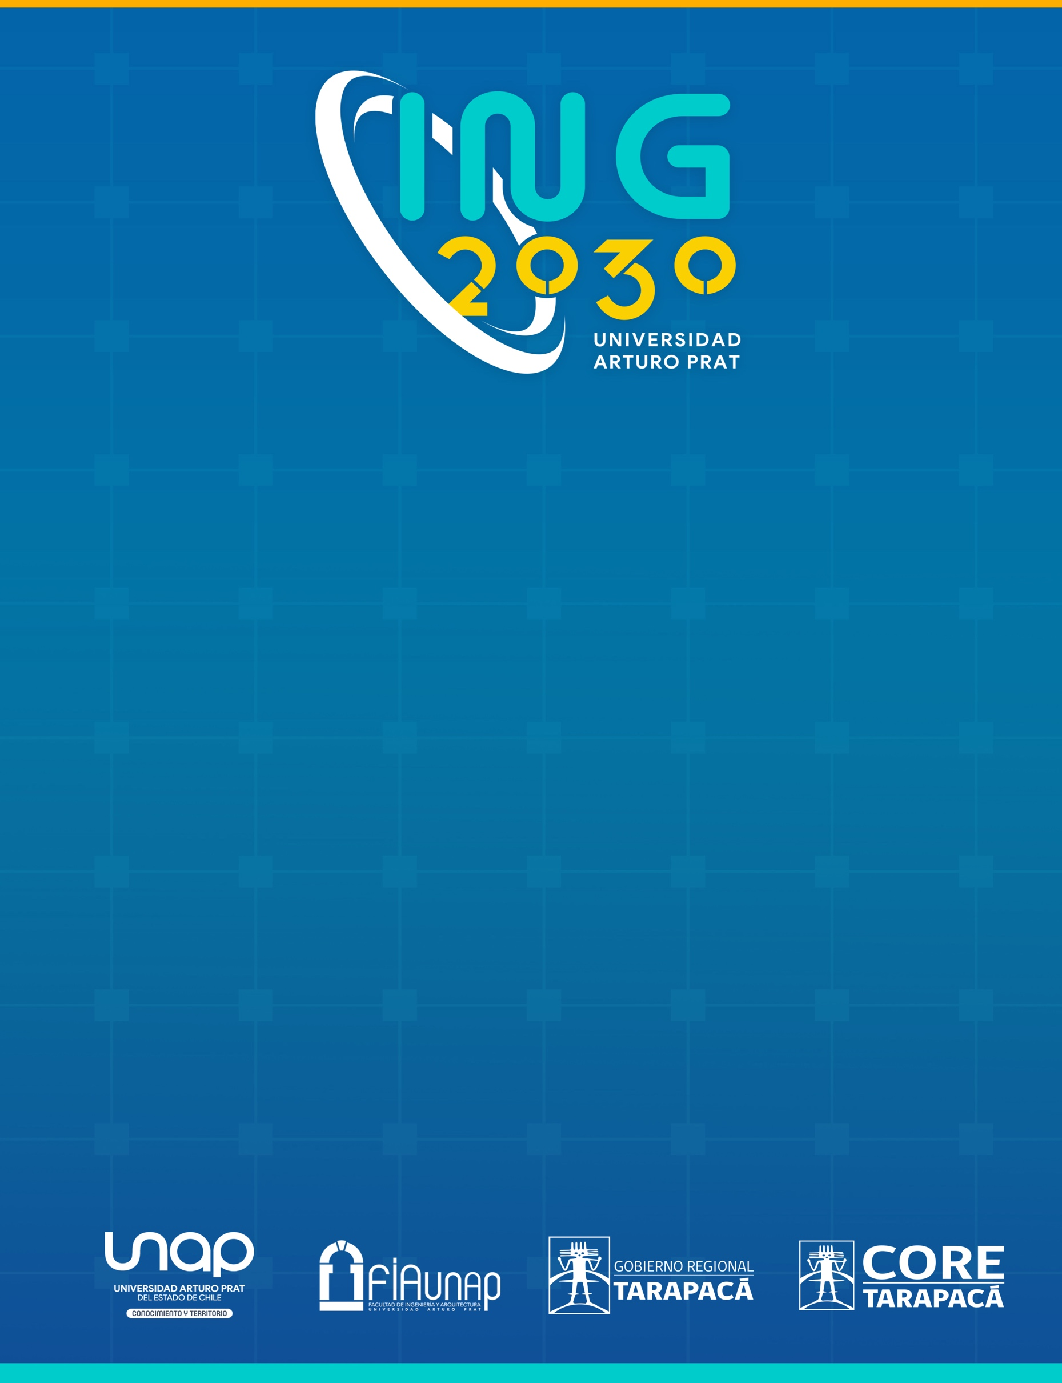
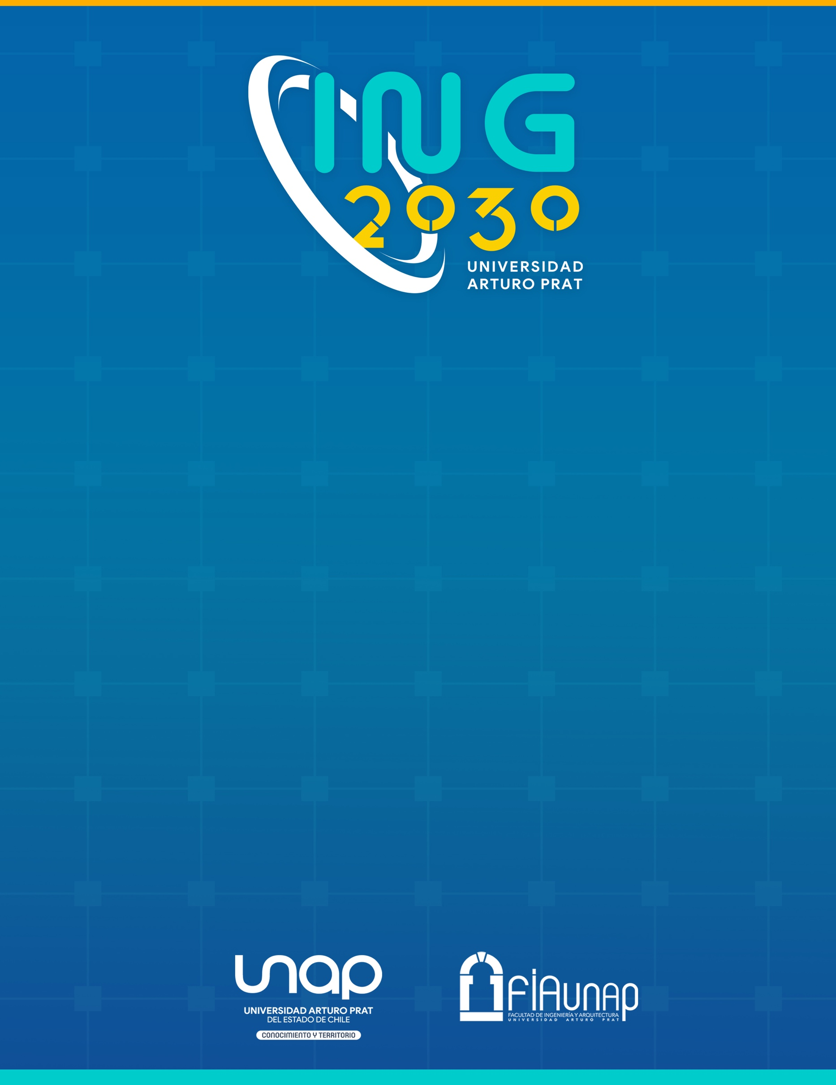

ANEXO 2. Carta de compromiso del equipo de trabajo

“1º CONCURSO PROYECTOS EXPLORATORIOS DE I+D”
FACULTAD DE INGENIERÍA Y ARQUITECTURA, UNIVERSIDAD ARTURO PRAT

CARTA DE COMPROMISO
Rol en el proyecto:
(Una por cada miembro del equipo de trabajo)

Yo __________________________ acepto ser parte del equipo de trabajo de la propuesta ____________________________________________ que se postula al “1º Concurso de Proyectos Exploratorios de I+D”, año 2022, en el rol de______________.

Si la propuesta es adjudicada me comprometo a respetar las bases y reglamentaciones vigentes para el desarrollo del proyecto y a destinar los tiempos necesarios para aportar al desarrollo de la iniciativa y a ser parte del proyecto durante todo el periodo que sean requeridos mis servicios.

__________________________________________
Nombre completo, RUT y firma del participante

___ de _____ de 2022

